BÁO CÁO SỬA LỖI QA MOBILE — TALENTBRIDGE
Ngày 22/10/2026 · Nhánh fix/tinh/mobile-qa-20261022 (từ origin/dev)

1. Mục tiêu
Khắc phục dứt điểm 4 lỗi trong báo cáo QA mobile ngày 22/10/2026, kiểm thử tự động và chụp ảnh minh chứng thực tế (không có con trỏ/nhãn công cụ).

2. Tổng hợp
Mã | Mức | Mô tả | Trạng thái
TB-01 | P1 | CV Builder không lưu CV vào hồ sơ | Đã sửa · PASS
TB-02 | P2 | Mặc định số năm kinh nghiệm kỹ năng không hợp lệ | Đã sửa · PASS
TB-03 | P2 | Cho phép ngày sinh tương lai | Đã sửa · PASS
TB-04 | P2 | Hàng chờ duyệt tính hồ sơ demo | Đã sửa · PASS

3. Chi tiết từng lỗi

TB-01 (P1) — CV Builder không lưu CV vào hồ sơ
Nguyên nhân:
- Bảng cv_templates không có Flyway migration seed; DataInitializer không chạy ở profile prod → API ném "Không tìm thấy mẫu CV với mã: MODERN_IT_01".
- ResumeUseCaseImpl ném lỗi ngay khi thiếu template thay vì fallback.
- CvBuilderModal đặt thông báo kết quả trong panel "Chỉnh sửa", bị ẩn khi đang ở tab "Xem trước" trên mobile.
Thay đổi mã nguồn:
- Thêm V5__seed_cv_templates.sql seed 3 mẫu (MODERN_IT_01, CLASSIC_01, MINIMALIST_01), idempotent với WHERE NOT EXISTS.
- ResumeUseCaseImpl: fallback template tự phục hồi; làm sạch ký tự xuống dòng/không in được trước khi render PDFBox.
- CvBuilderModal: banner trạng thái (role="alert") hiển thị chung cho cả hai tab.
Kết quả: PASS — đã xác minh bằng test tự động và Playwright trên viewport mobile.
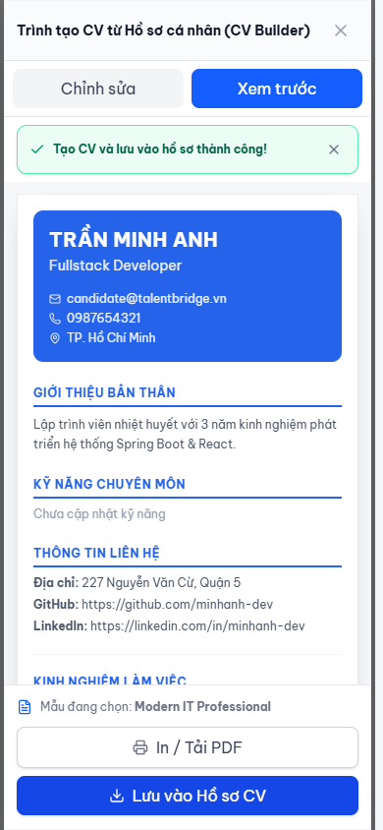
Hình 1 — TB-01: Tab "Xem trước" hiển thị "Tạo CV và lưu vào hồ sơ thành công!" (390×844, localhost)

TB-02 (P2) — Giá trị mặc định số năm kinh nghiệm kỹ năng không hợp lệ
Nguyên nhân:
- Input có min="0.1", step="0.5" → giá trị mặc định 1.0 không thuộc dãy bước hợp lệ (0.1, 0.6, 1.1…) nên trình duyệt chặn submit.
Thay đổi mã nguồn:
- CandidateSkillModal: step="0.1", min="0.1", max="50"; kiểm tra client 0.1 ≤ năm ≤ 50.
- CandidateSkillRequest: thêm @DecimalMin("0.1") và @DecimalMax("50.0").
Kết quả: PASS — đã xác minh bằng test tự động và Playwright trên viewport mobile.
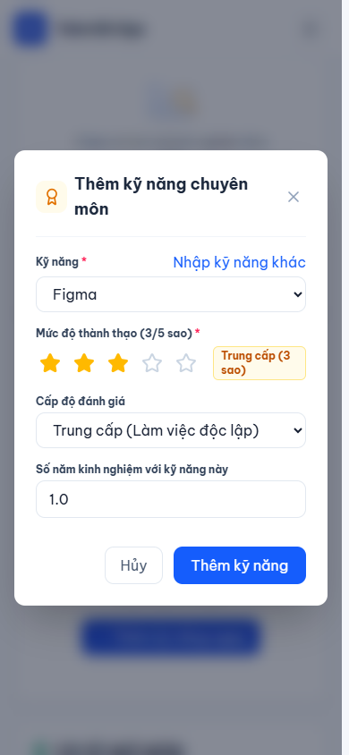
Hình 2 — TB-02: Giá trị mặc định 1.0 hợp lệ (checkValidity() = true) (390×844, localhost)

TB-03 (P2) — Cho phép lưu ngày sinh trong tương lai
Nguyên nhân:
- Cả frontend và backend đều không kiểm tra dob > ngày hiện tại.
Thay đổi mã nguồn:
- Backend: @PastOrPresent trên UpdateCandidateProfileRequest.dob + kiểm tra theo múi giờ Asia/Ho_Chi_Minh trong UpdateCandidateProfileUseCaseImpl.
- Frontend: getVietnamTodayString(), thuộc tính max cho input ngày, validate khi thay đổi và khi submit, hiển thị lỗi ngay dưới ô nhập.
Kết quả: PASS — đã xác minh bằng test tự động và Playwright trên viewport mobile.
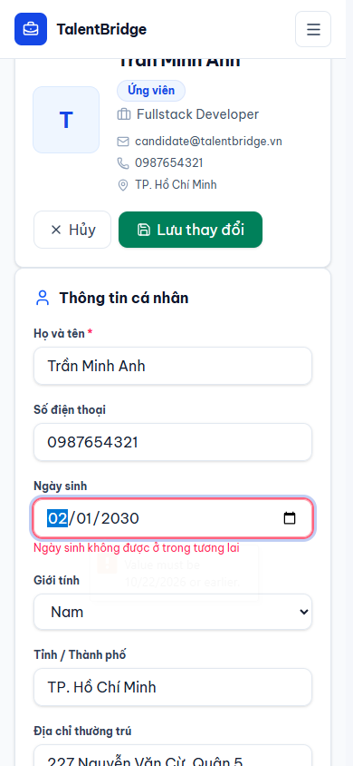
Hình 3 — TB-03: Nhập 01/02/2030 bị chặn với thông báo "Ngày sinh không được ở trong tương lai" (390×844, localhost)

TB-04 (P2) — Hàng chờ duyệt doanh nghiệp tính cả hồ sơ demo
Nguyên nhân:
- Các query searchCompanies/countSearchCompanies/findByStatus/countByStatus lọc theo status nhưng không loại is_demo → 20 hồ sơ demo PENDING làm sai hàng chờ.
Thay đổi mã nguồn:
- CompanyJpaRepository: khi status = PENDING bắt buộc c.isDemo = false; tab "Tất cả hồ sơ" vẫn tra cứu được hồ sơ demo.
Kết quả: PASS — đã xác minh bằng test tự động và Playwright trên viewport mobile.
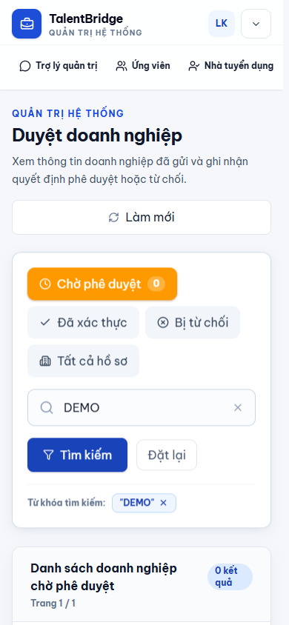
Hình 4 — TB-04: Tab "Chờ phê duyệt" = 0, tìm "DEMO" trả 0 kết quả (390×844, localhost)

4. Kết quả kiểm thử
Hạng mục | Lệnh | Kết quả
Backend (JUnit) | mvnw test -Dtest=AdminControllerTest,CandidateProfileValidationTest,ResumeUploadIntegrationTest | 26/26 PASS
Frontend unit (Vitest) | pnpm test | 21 files / 131 tests PASS
Frontend lint | pnpm lint | PASS
Frontend build | pnpm build | PASS
E2E mobile (Playwright, Chrome) | scripts/run-mobile-qa-verification.ps1 | 2/2 PASS

5. Môi trường kiểm thử
- Localhost — backend Spring Boot 3.3.4, profile e2e, H2 in-memory cô lập (port 18080), Flyway V1–V5.
- Frontend Vite dev server (port 5174), Google Chrome headless, viewport 390×844.
- Không kiểm thử trên production; migration V5 sẽ tự seed cv_templates khi deploy lên Render.

6. Kết luận
Cả 4 lỗi đã được sửa ở tầng gốc (dữ liệu, backend, frontend) và xác minh tự động. Trong quá trình kiểm thử phát hiện thêm migration V5 tham chiếu cột updated_at không tồn tại — đã sửa trước khi bàn giao.

